義方潛能班一下110-10井裡的小青蛙-生字口訣(國字)

___年___班 姓名:_________05/13

1-1. 一隻的隻

隻隻隻

2. 有一隻小狗。

2-1. 清除的除

除除除

2. 清除灰塵。

3-1. 午睡的睡

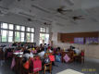睡睡睡

2. 大家在午睡。

4-1. 睡叫的叫

叫叫叫

2. 妹妹在睡叫。

5-1. 東西的東

東東東

2. 我們買東西。

6-1. 西瓜的西

西西西

2. 西瓜很甜。

7-1. 拍手的拍

拍拍拍

2. 我們來拍手。

8-1. 肚子的肚

2. 我的肚子痛。



9-1. 唉呀的唉

哀哀哀

2.哀呀，東西臭掉了。

10-1. 幾杯的幾[井,幾,隻]

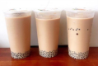幾幾幾

2. 有幾杯珍珠奶茶?

11-1. 世界的世

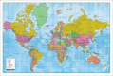世世世

2. 世界地圖。

12-1. 界線的界

界界界

2. 站在界線。

13-1. 連接的連

連連連

2.車廂連接在一起。

14-1. 服裝的裝

裝裝裝

2. 穿聖誕服裝。

15-1. 水井的井

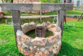井井井

2. 一個水井。

16-1. 青蛙的蛙

 2. 青蛙大眼睛。

17-1. 低窪的窪

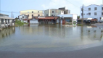2. 低窪地方淹水。